Drewniane kuferki na biżuterię - sposób na przechowywanie!
Zastanawiasz się, gdzie trzymać różnorodne akcesoria? Dobrze sprawdzą się do tego <strong>drewniane kuferki na biżuterię</strong>!

Drewniane kuferki na biżuterię
Istnieje kilka sposobów na przechowywanie biżuterii oraz innych akcesoriów. Niektórzy trzymają ją w oryginalnych opakowaniach, a jeszcze inni kupują specjale organizatory. Są także osoby, które stosują drewniane kuferki na biżuterię. Dlaczego (i czy w ogóle warto) przechowywać w nich biżuterie?
Po co trzymać biżuterię w szkatułkach?
Biżuteria pozostawiona luzem może się zgubić lub zniszczyć, dlatego też warto przechowywać ją w jakimś opakowaniu. Nie zawsze są one jednak estetyczne i atrakcyjne, dlatego dobrym pomysłem jest zainwestowanie w drewniane kuferki na biżuterię. Dzięki zakupowi tego produktu będziesz mieć pewność, że jest ona bezpieczna, a wszystkie jej elementy pozostaną na swoim miejscu.
Szkatułki na biżuterię kupuje nie zawsze kupuje się z chęci zadbania o biżuterię. Niektórzy po prostu chcą kupić ładną dekorację, która ozdobi wnętrze, a przy okazji będzie służyć do przechowywania różnych akcesoriów.

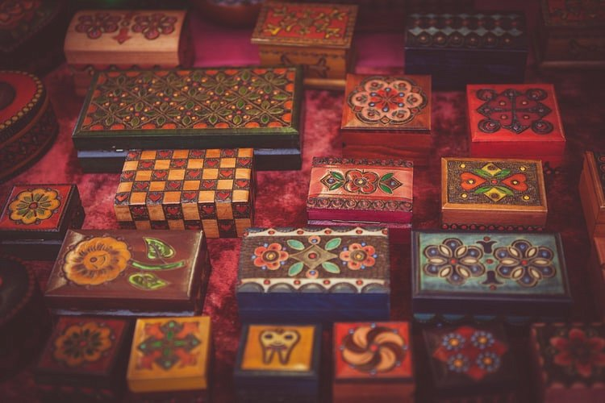
Drewniane kuferki na biżuterię - gdzie kupić?
Nie da się ukryć, że wszystkie produkty wykonane z drewna cechują się trwałością i wytrzymałością, dlatego też warto zakupić właśnie taki produkt. W ofercie sklepu Meble Świata znajdziesz drewniane kuferki na biżuterię w różnorodnych kolorach oraz wzorach - wszystkie z nich są oryginalne i przepięknie ozdobią pomieszczenie. Ponadto posiadają one wysoką jakość, a także bardzo korzystne ceny. Zajrzyj na naszą stronę i wybierz model, który najbardziej Ci się podoba!

